Инструкция по работе с бонусной системой для первостольников (кассиров)
(доработка 1102843 от апр-2024)
- Загрузка планов для аптек: выполняется через программу Менеджер (в офисе), в отдельной вкладке «Планы по аптекам», через кнопку «Загрузить файл правил».
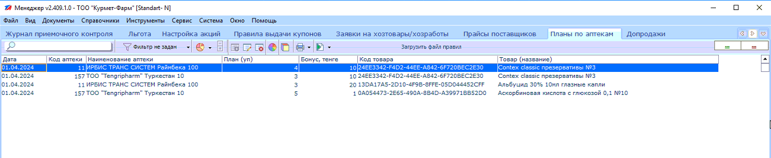

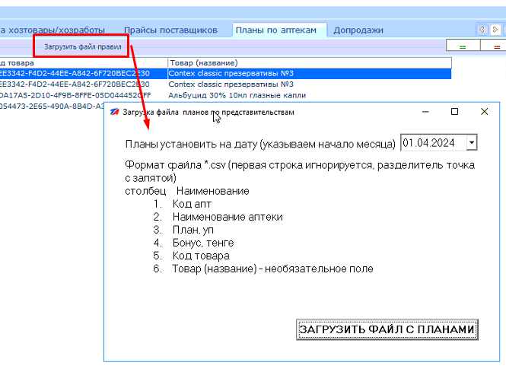
Загрузка плана через файл, формат csv, порядок столбцов как на фото, если при загрузке файла были ошибки, то они будут отображены снизу, например:
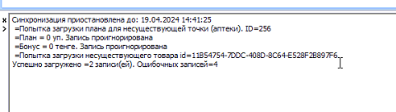
Пример загружаемого файла, формат csv:
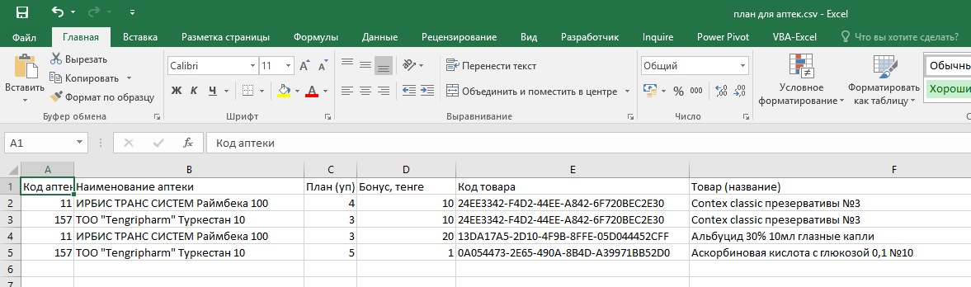

Удалить или отредактировать запись можно через кнопки. Для редактирования доступны только поля: план и бонус, если требуется отредактировать другие поля, то удаляем и загружаем заново все необходимые данные.
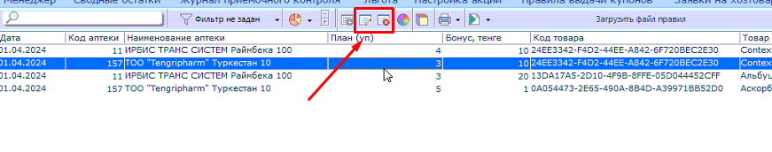
- Отображение информации на кассе
В правой части окна отображается информация о бонусах: за последний чек, за смену, за текущий месяц.
В остатках имеется столбец «План продаж», который отображает кол-во по плану этого товара к продаже по данной аптеке.
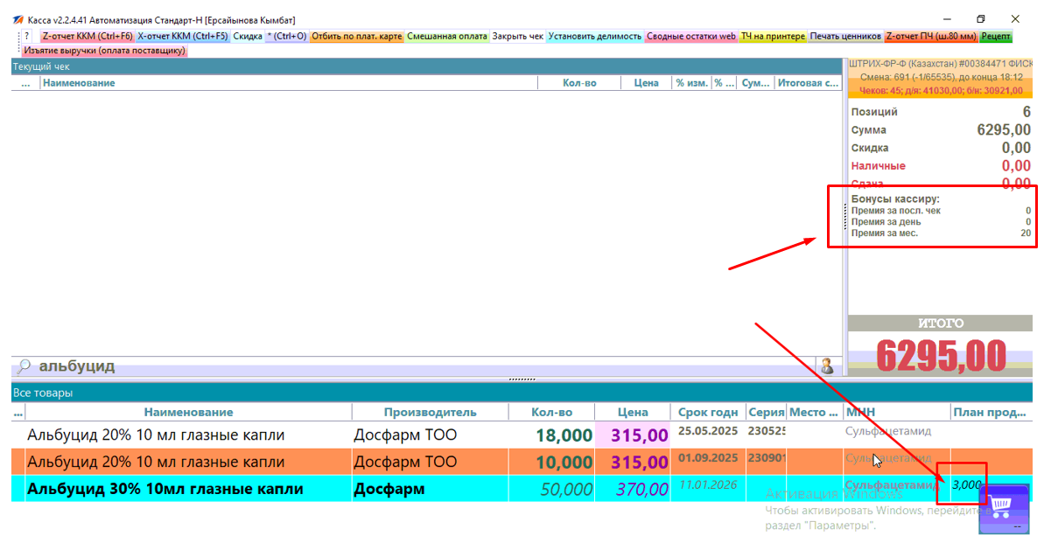
Если при продаже чека назначается бонус, то для кассира выводится сообщение об этом.
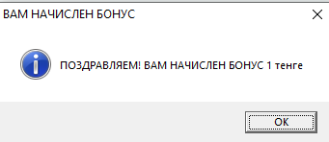
- Отчет по бонусам: в программе Сводный Менеджер, интерактивные отчеты, имеется «Отчет по бонусам кассиров».
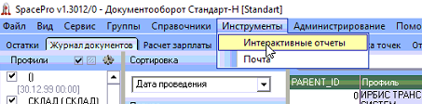
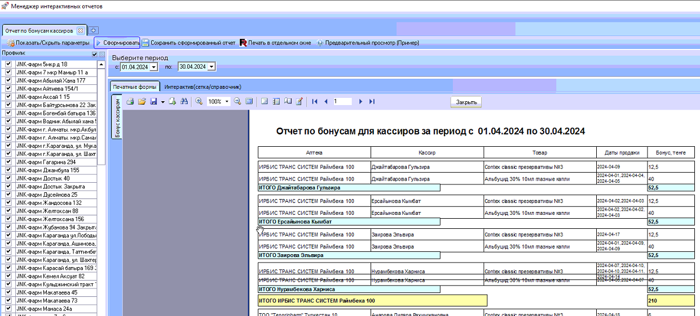
Отчет строится за месяц, данные группируются по аптеке, по кассиру, отображается также общий итог. Бонус считается пропорционально продажам.
Например, план на для аптеки №1 на анальгин №10 – 6 упаковок, бонус 10 тенге. Продали всего 10 упаковок, Иванов – 4 уп, Петров – 5 уп, Сидоров – 1 уп., а Михалев хотя и торговал, но данный препарат не продавал. Общий бонус (10- 6)*10 тенге = 40 тенге, распределяется пропорционально продажам Иванов – 16 тенге, Петров – 20 тенге, Сидоров – 4 тенге, Михалев – 0 тенге.
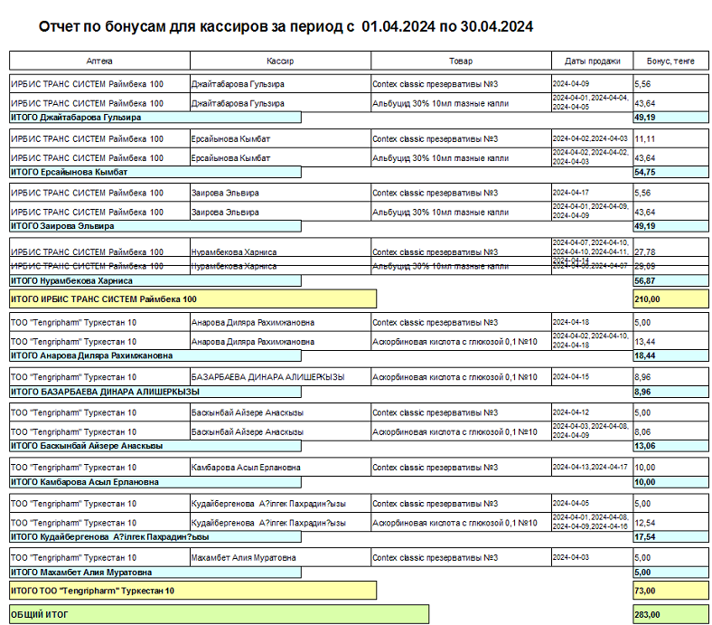
Данные можно выгрузить в эксель, pdf или любой другой формат через кнопку:
